Практическая работа 1

Выполнил студент: Ведерников Дмитрий

1. Приветствие
Спросите имя и выведите: Привет, <имя>!

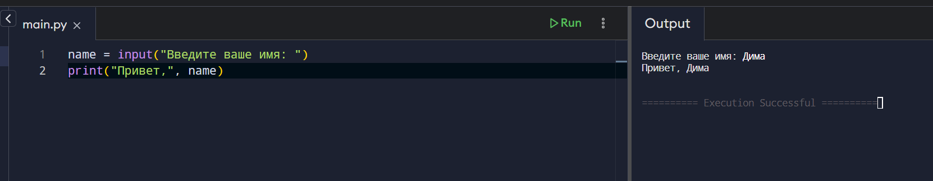

2. Сумма двух чисел
Считайте два целых a и b. Выведите их сумму.

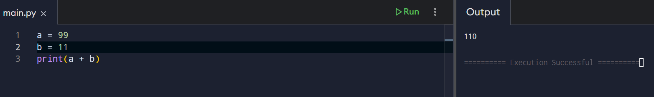

3. Площадь прямоугольника
Считайте длину и ширину. Выведите площадь.

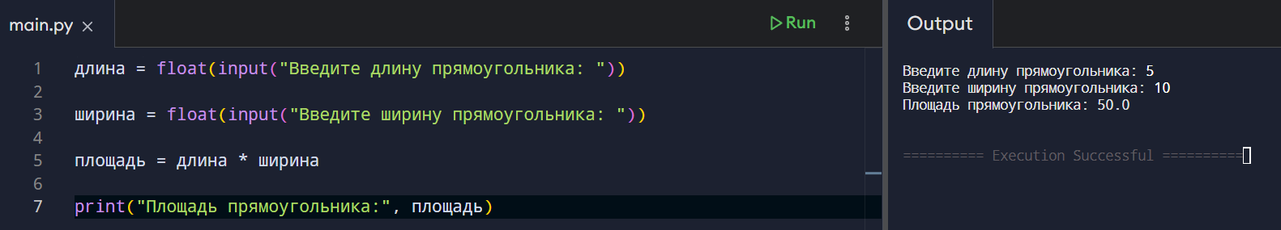

4. Конвертер валют (USD → KZT)
Курс возьмите 535. Считайте сумму в USD. Выведите в тенге.

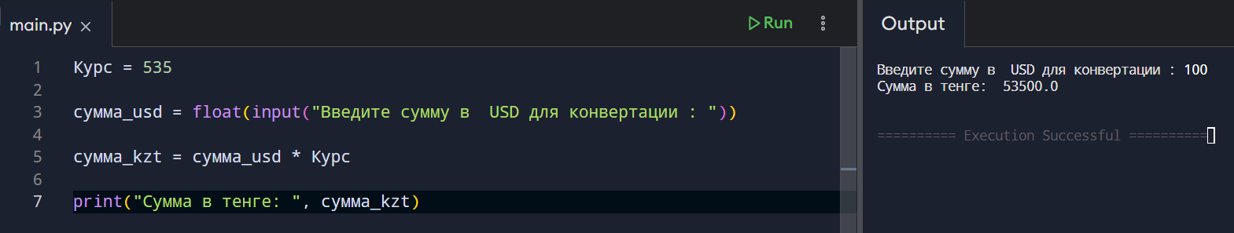

5. Возраст через год
Считайте возраст. Выведите, сколько будет лет через год.

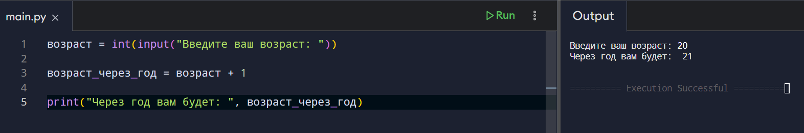

6. Среднее из трёх
Считайте три числа. Выведите их среднее арифметическое.

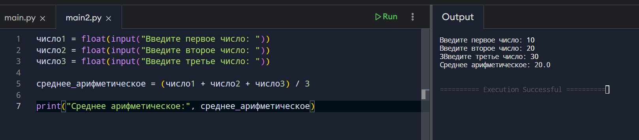

7. Последняя цифра
Считайте целое n. Выведите последнюю цифру числа.

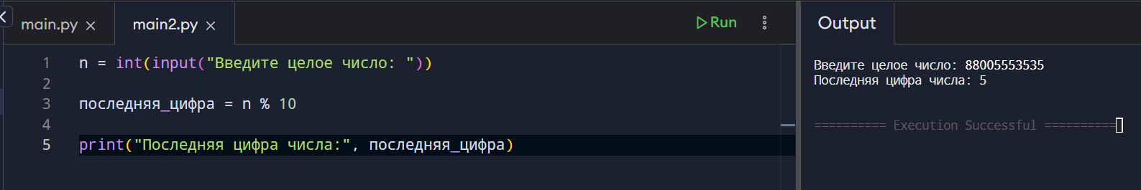

8. Делится ли на 3?
Считайте число. Если делится на 3 — выведите YES, иначе NO.

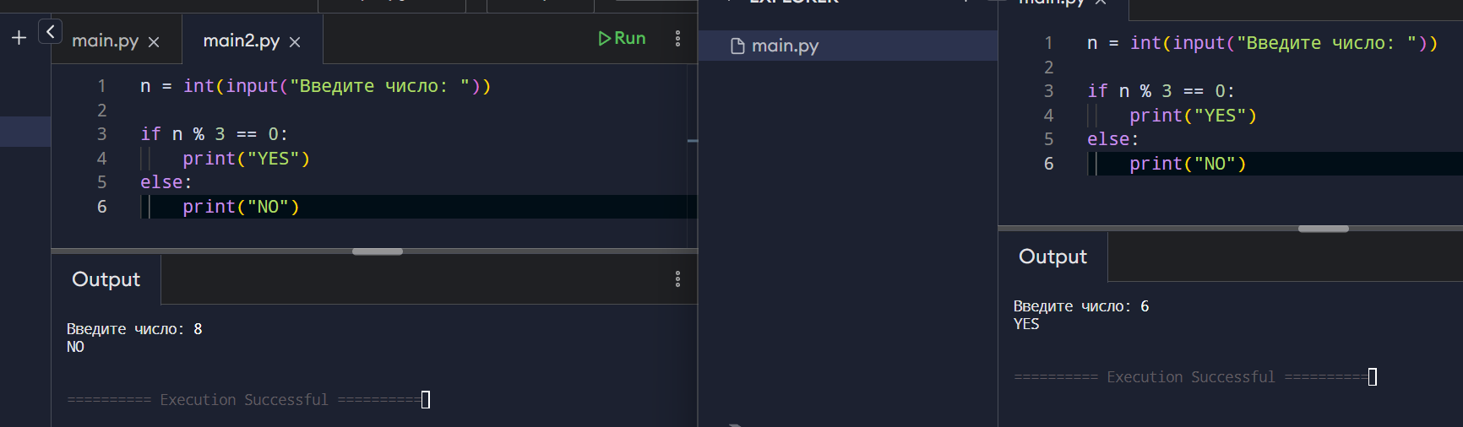

9. Мини-калькулятор
Считайте два числа и знак операции (+, -, *, /).
Выведите результат. Если деление на ноль — выведите Ошибка.

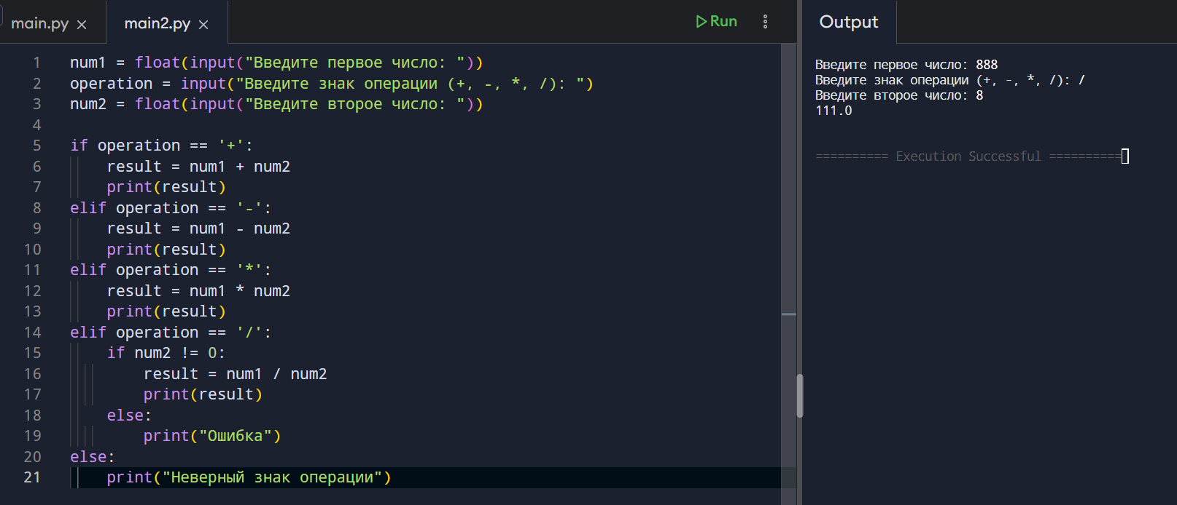

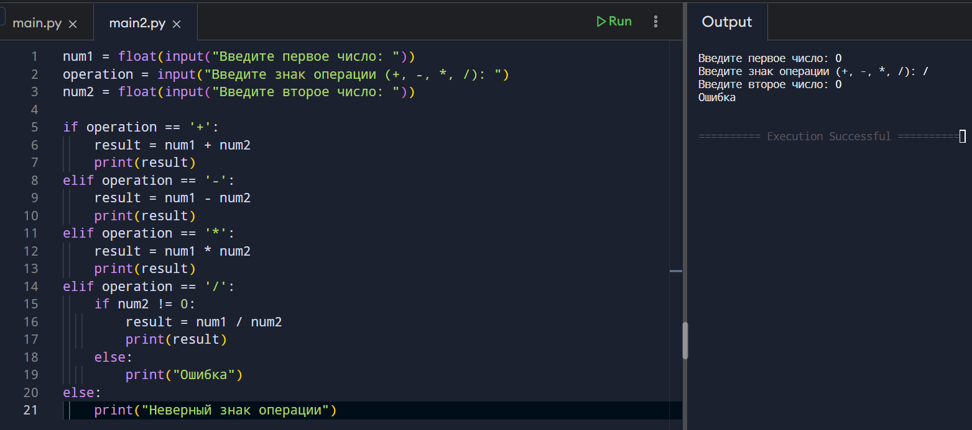

10. Повторение строки
Считайте строку и число n. Выведите строку, повторённую n раз.

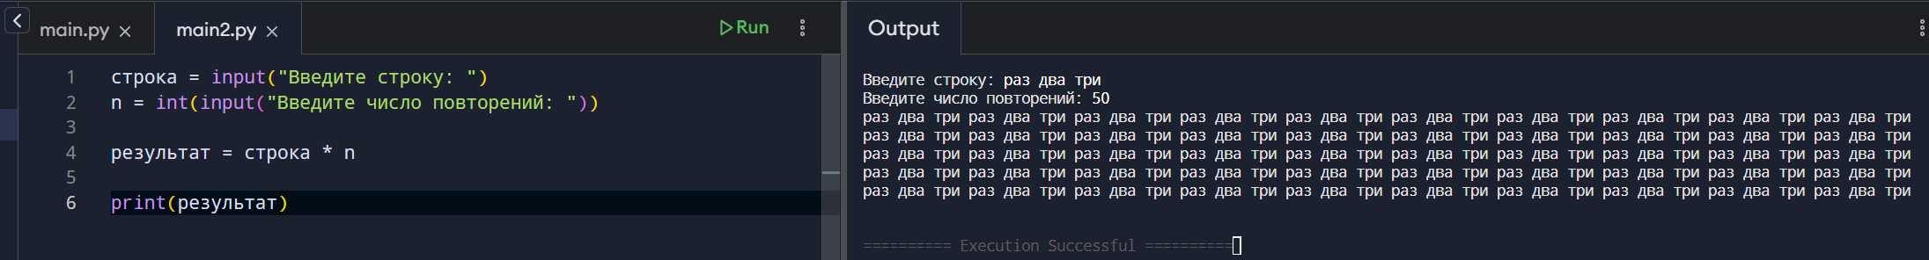

11. Сумма 1..n
Считайте число n ≥ 1. Найдите сумму чисел от 1 до n.
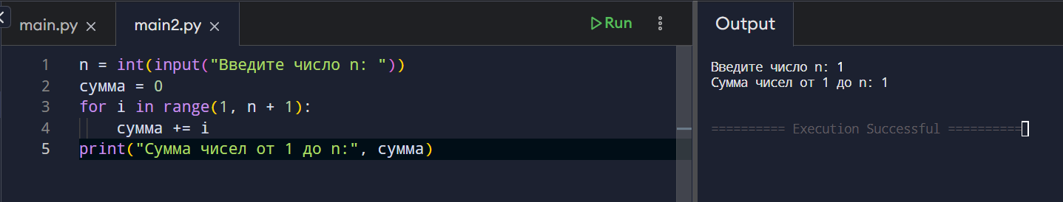

12. Когда исполнится 100 лет
Попросите пользователя ввести имя и возраст.
Выведите сообщение:
Привет, <имя>, ты станешь 100-летним в <год>.

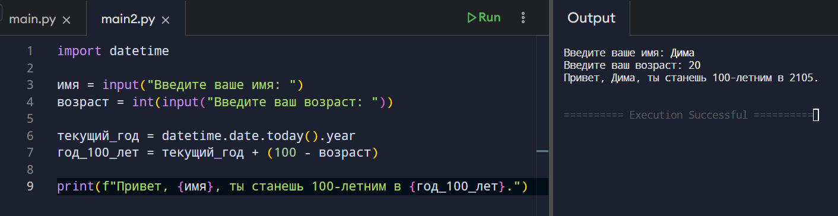

13. Чётное или нечётное
Спросите у пользователя число.
Если оно чётное — выведите Even.
Если нечётное — выведите Odd.
